Stellungnahme zum Initiativantrag
für das Bundesgesetz über die Impfpflicht gegen COVID-19 (COVID-19-Impfpflichtgesetz – COVID-19-IG) (2173/A)

Dieses Gesetz ist zur Gänze abzulehnen, da es völlig unverhältnismäßig ist, grundlegende Menschenrechte massiv verletzt, ungeeignet ist das angestrebte Ziel auch nur annähernd zu erreichen und eine hohe Zahl an schweren Verletzungen und Todesfällen verursachen würde.

Stellungnahmen zu Impfpflicht im The British Medical Journal (The BMJ)
In den Erläuterungen zum Gesetzentwurf ist vom „Stand der Wissenschaft“ die Rede, die dieser Gesetzesentwurf widerspiegeln würde. Er steht allerdings im Widerspruch zu den Veröffentlichungen im The BMJ, das Fiona Godlee und Kamran Abbasi, Herausgeber von The BMJ, als eine der ältesten und einflussreichsten medizinischen Fachzeitschriften der Welt bezeichnen.
In einem am 13. Dezember 2021 erschienen Artikel mit dem Titel „Evidence does not justify mandatory vaccines - everyone should have the right to informed choice“ (Evidenz rechtfertigt keine Pflichtimpfungen - jeder sollte das Recht auf eine informierte Entscheidung haben) ist folgendes zu lesen:
Als Ärzte und Angehörige der Gesundheitsberufe, von denen viele im NHS arbeiten, möchten wir uns dagegen aussprechen, dass die Impfung gegen SARS-CoV-2 für alle Personengruppen, einschließlich der Beschäftigten im Gesundheits- und Pflegebereich, vorgeschrieben wird. Wir stimmen mit dem Ausschuss des House of Lords überein, dass die Beweise nicht ausreichen, um diese Maßnahme zu rechtfertigen, aber die Regierung und das Parlament scheinen nicht zuzuhören, und es sieht so aus, als ob die Pflichtimpfung für NHS-Personal diese Woche in Kraft treten würde.
Wir bestreiten nicht, dass Covid-19 eine gefährliche Infektion sein kann und war, und wir stimmen zu, dass Impfstoffe in vielen Situationen wirksam sind. Es bestehen jedoch erhebliche Unsicherheiten hinsichtlich der Wirksamkeit der Covid-Impfstoffe, einige schwerwiegende kurzfristige Komplikationen und ein Mangel an Daten über langfristige Schäden. In dieser Situation müssen die Menschen unbedingt in der Lage sein, in voller Kenntnis der Sachlage zu entscheiden, ob sie geimpft werden wollen oder nicht.
Es ist allgemein anerkannt, dass randomisierte kontrollierte Studien das einzige Mittel sind, um zuverlässige Daten über die Wirksamkeit medizinischer Maßnahmen zu erhalten, da Beobachtungsdaten unkontrollierten Verzerrungen unterliegen. Die randomisierten Studien zu den Covid-Impfstoffen dauerten jedoch nur sehr kurz und waren nur darauf ausgerichtet, endgültige statistische Beweise für die Verhinderung von "symptomatischen Infektionen" zu liefern, nicht aber für die Verhinderung von Infektionen an sich, Krankenhausaufenthalten oder Todesfällen. Die Studien lieferten auch keine Daten darüber, ob die Impfstoffe die Übertragung verringern oder nicht - was wir auf die harte Tour lernen mussten, wie die rasche Ausbreitung der Delta- und jetzt der Omicron-Variante zeigt.
Die Ergebnisse der bisher veröffentlichten randomisierten Impfstoffstudien deuten darauf hin, dass die Impfstoffe die Zahl der symptomatischen Infektionen für einige Wochen verringern. Die durchschnittliche Nachbeobachtungszeit für die Teilnehmer des ersten Berichts der Pfizer-Studie, auf der die Zulassung beruhte, betrug beispielsweise nur 46 Tage. [Der jüngste Bericht über die Daten von Personen, die bis zu sechs Monate an der Studie teilgenommen hatten, ergab, dass die mittlere Gesamtdauer der Nachbeobachtung für das primäre Ergebnis der Doppelblindstudie bei denjenigen, die den Impfstoff erhielten, 3,6 Monate betrug und bei denjenigen, die ein Placebo erhielten, 3,5 Monate. [2] Außerdem blieben nur 7 % der Teilnehmer tatsächlich 6 Monate lang in der Doppelblindstudie. [3] Die Daten aus der realen Welt stimmen nicht mit den Studienergebnissen überein, wobei hohe Fallzahlen bei doppelt geimpften Personen beispielsweise aus dem Vereinigten Königreich [4] und Israel [5] gemeldet wurden. Dies deutet entweder darauf hin, dass die Wirkung der Impfstoffe schnell nachlässt und/oder dass sich eine gewisse Verzerrung in die ursprünglichen Studienverfahren eingeschlichen hat, möglicherweise durch Entblindung aufgrund von Impfstoffreaktionen [6] oder durch andere verfahrenstechnische Unregelmäßigkeiten. [7] Dieselben Beobachtungsdaten deuten darauf hin, dass die Impfstoffe die Zahl der Krankenhauseinweisungen und der Todesfälle aufgrund von Viroseninfektionen verringern könnten, aber da keine Daten aus randomisierten Studien vorliegen, ist es schwierig, sicher zu sein, da unbekannte Faktoren die Daten in die eine oder andere Richtung verzerren können.
Noch beunruhigender ist, dass dritte und vierte Auffrischungsimpfungen nicht in randomisierten Studien getestet wurden, und auch andere Daten über die Wirksamkeit und Sicherheit der Verabreichung weiterer Dosen sind spärlich.
Mit anderen Worten: Die Daten zum einzigen in randomisierten Studien ordnungsgemäß geprüften Ergebnis, der Verhinderung von Fällen durch zwei Impfungen, scheinen unzuverlässig zu sein, was möglicherweise auf schnell abklingende Wirkungen oder andere Faktoren zurückzuführen ist, und andere Ergebnisse und Verfahren wurden nicht in randomisierten Studien untersucht, was bedeutet, dass es keine sicheren Beweise für die eine oder andere Seite gibt.
Was die Sicherheit der Impfstoffe betrifft, so ist klar, dass seltene, aber schwerwiegende und potenziell tödliche unerwünschte Wirkungen auftreten, wie z. B. Thrombose und Myokarditis [8], und dass es Monate dauerte, bis diese festgestellt wurden. Langfristige Schäden sind aufgrund der kurzen Dauer der randomisierten Studien nur schwer zu erkennen und werden erst in den kommenden Jahren sichtbar werden.
Es gibt auch keine Daten über Gruppen, die durch den Impfstoff besonders beeinträchtigt werden könnten, wie z. B. Personen mit Autoimmunerkrankungen oder einem entsprechenden Risiko. [9] Wiederholte Auffrischungsimpfungen stellen daher ein kumulatives Risiko bei ungeprüftem Nutzen dar.
Für junge Altersgruppen, bei denen die mit Covid zusammenhängende Morbidität und Mortalität gering ist, und für diejenigen, die bereits eine Covid 19-Infektion durchgemacht haben und über ein langjähriges immunologisches Gedächtnis zu verfügen scheinen, [10] überwiegen die Schäden einer Impfung mit ziemlicher Sicherheit den Nutzen für den Einzelnen, und das Ziel, die Übertragung auf andere Personen mit höherem Risiko zu verringern, wurde nicht sicher nachgewiesen. [11]
Die Achtung der Autonomie und der körperlichen Unversehrtheit der Menschen steht im Mittelpunkt der Menschenrechte und der medizinischen Ethik, und die derzeit verfügbaren Daten über die Impfstoffe rechtfertigen keineswegs, dass diese wichtigen Grundsätze außer Kraft gesetzt werden. Damit die Menschen in voller Kenntnis der Sachlage entscheiden können, ob sie diese Impfstoffe einnehmen wollen oder nicht, sind weitere qualitativ hochwertige Forschungsarbeiten und der Zugang zu den vorhandenen Daten aus den Impfstoffversuchen erforderlich. [12] Menschen zu einer Impfung zu zwingen, sei es durch die Androhung rechtlicher Sanktionen oder, im Falle von Verordnungen für Berufsgruppen, durch den Entzug von Lebensunterhalt und Karriere, ist aufgrund der vorherrschenden Ungewissheit über den Gesamtnutzen der Impfstoffe, des ungünstigen Nutzen-Risiko-Verhältnisses für viele Gruppen und nicht zuletzt aufgrund des Mangels an Daten über langfristige Schäden nicht gerechtfertigt.
1. Polack FP, Thomas SJ, Kitchin N, et al. Safety and Efficacy of the BNT162b2 mRNA Covid-19 Vaccine. N Engl J Med 2020;383(27):2603-15. doi: 10.1056/NEJMoa2034577 [published Online First: 2020/12/11]
2. Thomas SJ, Moreira ED, Jr., Kitchin N, et al. Safety and Efficacy of the BNT162b2 mRNA Covid-19 Vaccine through 6 Months. N Engl J Med 2021;385(19):1761-73. doi: 10.1056/NEJMoa2110345 [published Online First: 2021/09/16]
3. Doshi P. Does the FDA think these data justify the first full approval of a covid-19 vaccine? British Medical Journal 2021 23rd Aug 2021. https://blogs.bmj.com/bmj/2021/08/23/does-the-fda-think-these-data-justi....
4. UK Health Security Agemcy. COVID-19 vaccine surveillance report: Week 48. 2021
5. Goldberg Y, Mandel M, Bar-On YM, et al. Waning Immunity after the BNT162b2 Vaccine in Israel. New England Journal of Medicine 2021;385:e85. doi: DOI: 10.1056/NEJMoa2114228
6. Doshi P. Pfizer and Moderna’s “95% effective” vaccines—we need more details and the raw data. British Medical Journal 2021 4th Jan 2021. https://blogs.bmj.com/bmj/2021/01/04/peter-doshi-pfizer-and-modernas-95-... (accessed 10th Dec 2021).
7. Thacker PD. Covid-19: Researcher blows the whistle on data integrity issues in Pfizer’s vaccine trial. British Medical Journal 2021;375:n2635. doi: doi.org/10.1136/bmj.n2635
8. Mevorach D, Anis E, Cedar N, et al. Myocarditis after BNT162b2 mRNA Vaccine against Covid-19 in Israel. New England Journal of Medicine 2021;385:2140-49. doi: 10.1056/NEJMoa2109730
9. Garde D. Lavishly funded Moderna hits safety problems in bold bid to revolutionize medicine. STAT News 2017 10th Jan 2017. https://www.statnews.com/2017/01/10/moderna-trouble-mrna/ (accessed 12th Dec 2021).
10. Dan JM, Mateus J, Cato Y, et al. Immunological memory to SARS-CoV-2 assessed for up to 8 months after infection. Science 2021;371:(6529):eabf4063. doi: 10.1126/science.abf4063
11. Singanayagam A, Hakki S, Dunning J, et al. Community transmission and viral load kinetics of the SARS-CoV-2 delta (B.1.617.2) variant in vaccinated and unvaccinated individuals in the UK: a prospective, longitudinal, cohort study. Lancet Infect Dis 2021 doi: 10.1016/S1473-3099(21)00648-4 [published Online First: 2021/11/11]
12. Tanveer S, Rowhani-Farid A, Hong K, et al. Transparency of COVID-19 vaccine trials: decisions without data. BMJ Evid Based Med 2021 doi: 10.1136/bmjebm-2021-111735 [published Online First: 2021/08/11]

Stellungnahme der Herausgeber des The BMJ zu den Lügen von „Faktencheckern“
In dem Artikel gegen Impfpflicht wird ein im The BMJ erschienener Artikel zitiert, der Fälschungen und massive Verstöße gegen GCP (Good Clincial Practice). Gegen diesen Artikel gab es heftige Angriffe von „Faktencheckern“, die die beiden Herausgeber des The BMJ mit der gesamten Autorität dieser „altehrwürdigen“ Fachzeitschrift in einem Offenen Brief an Mark Zuckerberg als Lügen zurückweisen:
Wir sind Fiona Godlee und Kamran Abbasi, Herausgeber des BMJ, einer der ältesten und einflussreichsten allgemeinmedizinischen Fachzeitschriften der Welt. Wir schreiben, um ernsthafte Bedenken über die "Faktenüberprüfung" zu äußern, die von Drittanbietern im Auftrag von Facebook/Meta durchgeführt wird.
Im September begann ein ehemaliger Angestellter von Ventavia, einem Auftragsforschungsunternehmen, das bei der Durchführung der Hauptstudie zum Impfstoff Covid-19 von Pfizer mitwirkte, dem BMJ Dutzende von unternehmensinternen Dokumenten, Fotos, Tonaufnahmen und E-Mails zur Verfügung zu stellen. Diese Materialien enthüllten eine Vielzahl schlechter Praktiken bei der Durchführung klinischer Studien bei Ventavia, die die Integrität der Daten und die Sicherheit der Patienten beeinträchtigen könnten. Wir entdeckten auch, dass die FDA die Prüfzentren von Ventavia nicht inspiziert hat, obwohl sie vor über einem Jahr eine direkte Beschwerde über diese Probleme erhalten hatte.
Das BMJ beauftragte einen investigativen Reporter, die Geschichte für unsere Zeitschrift zu schreiben. Der Artikel wurde am 2. November veröffentlicht, nachdem er rechtlich geprüft und extern begutachtet worden war und der üblichen strengen redaktionellen Aufsicht und Überprüfung durch das BMJ unterlag[1].
Doch ab dem 10. November meldeten Leser eine Reihe von Problemen, wenn sie versuchten, unseren Artikel zu teilen. Einige berichteten, dass sie den Artikel nicht teilen konnten. Viele andere berichteten, dass ihre Beiträge mit einer Warnung über "fehlenden Kontext ..." gekennzeichnet wurden. Unabhängige Faktenprüfer sagen, dass diese Information die Menschen in die Irre führen könnte. Diejenigen, die versuchten, den Artikel zu posten, wurden von Facebook darüber informiert, dass die Beiträge von Personen, die wiederholt "falsche Informationen" teilen, im News Feed von Facebook nach unten verschoben werden könnten. Gruppenadministratoren, in denen der Artikel geteilt wurde, erhielten Nachrichten von Facebook, die sie darüber informierten, dass solche Beiträge "teilweise falsch" seien.
Die Leser wurden auf einen "Faktencheck" verwiesen, der von einem Facebook-Auftragnehmer namens Lead Stories durchgeführt wurde.
Wir halten den von Lead Stories durchgeführten "Faktencheck" für ungenau, inkompetent und unverantwortlich.
-- Er zeigt keine Tatsachenbehauptungen auf, die im BMJ-Artikel falsch dargestellt worden seien.
-- Er hat einen unsinnigen Titel: "Faktencheck: Das British Medical Journal hat KEINE disqualifizierenden und ignorierten Berichte über Fehler in Pfizers COVID-19-Impfstoffstudien aufgedeckt"
-- Der erste Absatz bezeichnet das BMJ fälschlicherweise als "Nachrichtenblog".
-- Er enthält einen Screenshot unseres Artikels mit dem Stempel "Flaws Reviewed" (Fehler überprüft), obwohl der Artikel von Lead Stories nichts Falsches oder Unwahres im BMJ-Artikel enthielt
-- Er hat den Artikel auf seiner Website unter einer URL veröffentlicht, die den Ausdruck "Hoax-Alert" enthält.
[1] Thacker PD. Covid-19: Researcher blows the whistle on data integrity issues in Pfizer's vaccine trial. BMJ. 2021 Nov 2;375:n2635. doi: 10.1136/bmj.n2635. PMID: 34728500. https://www.bmj.com/content/375/bmj.n2635
Die Herausgeber des The BMJ bestätigen also explizit, dass der Artikel über Fälschungen und Verletzung der GCP in der Zulassungsstudie von Pfizer „veröffentlicht [wurde], nachdem er rechtlich geprüft und extern begutachtet worden war und der üblichen strengen redaktionellen Aufsicht und Überprüfung durch das BMJ unterlag.“

Weitere Kritik im The BMJ an der Zulassungsstudie von Pfizer
Der Artikel gegen die Impfpflicht zitiert zwei frühere Artikel eines der Co-Herausgeber des BMJ Prof. Peter Doshi. Aus diesen Artikeln seien auch noch Auszüge zitiert, da sie den Stand der Wissenschaft bezüglich der Zulassungsstudie von Pfizer beleuchten:
Schon im Januar diesen Jahres gab es fundierte Kritik an der Zulassungsstudie von Pfizer. In einem Artikel im The BMJ monierte Co-Herausgeber Professor Peter Doshi das Fehlen wichtiger Daten und eine Reihe von Unklarheiten und Widersprüchen.
Eine genaue Untersuchung der Daten ergab massive Zweifel an der Richtigkeit der behaupteten Wirksamkeit von 90 bzw 95%. Es wurden rund 4000 Personen aus der Studie ausgeschieden ohne zu begründen warum. Wären sie in der Studie geblieben, dann hätte sich die Relative Riskoreduktionsrate auf nur 19 bis 29% reduziert.
Pfizer hat am am 28. Juli 2021 ein neues Paper als Aktualisierung der klinischen Studie der derzeit laufenden Phase III seines Covid-Impfstoff veröffentlicht. Die Ergebnisse sind alles andere als aktuell und vor allem ist die Nachbeobachtung ist praktisch nicht erfolgt.
Im BMJl unterzieht Co-Herausgeber Professor Peter Doshi, die Veröffentlichung einer kritischen Bewertung. Doshi kritisiert, dass keine Daten zur Nachbeobachtung nach 10 Monaten enthalten sind. Die in dem neuen Papier enthaltenen Ergebnisse waren nicht aktuell, sondern vom 13. März 2021.
Gut versteckt in einem Supplement fand sich in Tabelle S3 einiges über schwere Nebenwirkungen. So wurde berichtet, dass 15 der rund 22.000 Personen, die den Impfstoff in der Studie erhalten hatten, gestorben waren, verglichen mit 14 der 22.000 Personen die ein Placebo erhielten.
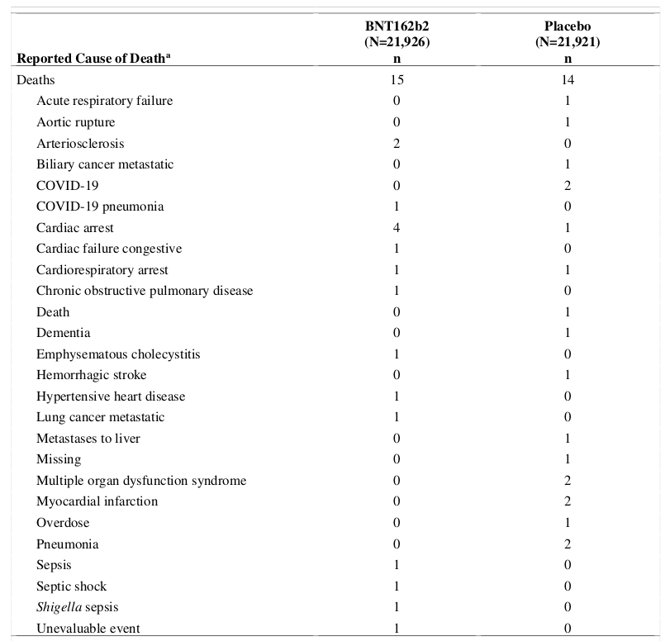

Unzulässige Grenzüberschreitungen des Gesetzes
Im Paragraph 3 des Initiativantrages werden die Ausnahmen zur Impflicht allgemein angeführt und was zu geschehen hat um sie zu dokumentieren und der zuständigen Behörde mitzuteilen.
Die Feststellung der Impfunfähigkeit wegen befürchteter Nebenwirkungen muss an eine individuelle ärztliche Diagnose gebunden sein. In den Erläuterungen werden jedoch detaillierte Einschränkungen aufgezählt, wann keine Ausnahme gegeben sein darf. Zum Teil wird darin sogar den Warnungen in den Rote-Hand-Briefen widersprochen. Es ist völlig absurd, gesetzliche Regelungen die Arbeit von verantwortlichen Ärzten unmöglich machen oder sie massiv bevormunden und einschränken.
Die individuelle Diagnose, ob eine Impfung eine schwere Gefährdung für eine bestimmte Person darstellt oder nicht, kann nicht durch allgemeine Regelungen ersetzt werden. Wenn man das machen will, dann sollte man das Gesetz besser „Körperverletzungsgesetz nennen.“
Im Paragraph 4 ist der Umfang der Impfpflicht festgelegt. In den Erläuterungen heißt es dazu: „Im Sinne der Rechtsklarheit wird bereits im Gesetz der Umfang der Impfpflicht verankert.“
Das ist völlig absurd, es ist wirklich noch nie dagewesen, dass eine medizinische Behandlung auch dem Umfang nach gesetzlich festgelegt ist. Es werden demnächst neue Impfstoffe von der EMA genehmigt werden, wo noch keine Regelungen für Dosierung, Häufigkeit oder Abstände bekannt sind. Diese werden aber im Gesetz explizit vorgeschrieben. Das ist ein offensichtlicher Nonsense.
Auch die Behauptung, die als Begründung für diese absurden Festlegungen angegeben wird ist falsch:
„Wenngleich sich der Stand der Wissenschaft zu den erforderlichen Impfintervallen ändern kann, wird die Impfpflicht entsprechend dem im Zeitpunkt der Erlassung dieses Gesetzes bestehenden Stand der Wissenschaft festgelegt.“
Wenn man schon vom „Stand der Wissenschaft“ sprechen möchte, dann bitte das was des The BMJ zu sagen hat, statt völlig unbelegten Behauptungen des Nationalen Impfgremiums zu folgen, in dem Leute sitzen, bei denen es schwere Interessenskonflikte gibt.
Auf der Seite der EMA findet sich dazu übrigens folgende Anmerkung:
„Four vaccines are currently authorised in the EU, the two mRNA vaccines Comirnaty and Spikevax, and the adenoviral vector vaccines Vaxzevria and COVID-19 Vaccine Janssen; the first 3 require a two-dose course, the latter is currently authorised as a single dose.“
(Derzeit sind in der EU vier Impfstoffe zugelassen: die beiden mRNA-Impfstoffe Comirnaty und Spikevax sowie die adenoviralen Vektorimpfstoffe Vaxzevria und COVID-19 Vaccine Janssen; die ersten drei erfordern eine zweimalige Verabreichung, der letztere ist derzeit als Einzeldosis zugelassen.)
Es stimmt also nicht, was im Gesetzentwurf behauptet wird.

Epidemiologische Grundlagen
Ich möchte zunächst einige Fakten in Erinnerung rufen. SARS-CoV-2 ist ein Virus der bestens bekannten Familie der Corona-Viren. Es gibt deshalb eine weit verbreitete Kreuz- und Grundimmunität, die Infektionen in der Regel entweder völlig ohne Erkrankung (asymptomatisch) oder nur mit milden Symptomen verlaufen lässt.
Aus dem ersten kontrollierten Infektionscluster [1], dem Kreuzfahrschiff Diamond Princess, ließ sich bereit die Infektionssterblichkeitsrate (IFR) von 0,125% mit einer Schwankungsbreite je nach Alter von 0,025% bis 0,625% errechnen
Aber es geht noch genauer nach Altersgruppe. Für die Ermittlung der IFR haben John P.A Ioannidis und Cathrine Axfors in ihrer Studie 23 Untersuchungen der Seroprävalenz (Prozentsatz von Menschen mit Antikörpern in einem Land) aus 14 Ländern in Amerika, Asien und Europa ausgewertet.
Der Median der IFR beträgt je nach Altersgruppe:
0-19: 0,0027 %
20-29: 0,014 %
30-39: 0,031 %
40-49: 0,082 %
50-59: 0,27 %
60-69: 0,59 %
Wir sehen eine drastische Staffelung nach Alter, wie das generell bei der Sterblichkeit üblich ist. Bei den über 70-Jährigen gibt es noch größere Unterschiede.
In 14 Ländern lag die IFR bei in der Gemeinschaft lebenden älteren Menschen im Median bei 2,4 %. In 2 Ländern mit mittlerem Einkommen betrug die IFR 0,3 % gegenüber 2,8 % in 12 Ländern mit hohem Einkommen.
Die Infektionssterblichkeitsrate liegt im gleichen Bereich wie für andere Atemwegserkrankungen durch Influenza, RSV oder andere Erreger, wobei Kinder durch diese sogar mehr gefährdet sind.
Es gibt keinen epidemiologischen Grund für eine Impfpflicht.

Prophylaxe
Es haben mittlerweile viele Studien nachgewiesen, dass selbst das Risiko eines positiven Ergebnisses bei einem PCR-Test mit ansteigendem Vitamin D Spiegel sinkt. Vitamin D hat zum Beispiel in der Schweiz im Altenheim Muotathal und im Pflegeheim (!) Eulachtal auch bei hochbetagten Menschen mit Vorerkrankungen schwere Erkrankungen vermieden. Die Heimleiterin hatte die wöchentliche Abgabe einer eher geringen Dosis von 5600 IE Vitamin D an die Heimbewohner bestätigt. Die Infektionen verliefen bei den alten Menschen so mild, dass nicht eine einzige Hospitalisierung nötig wurde. Berichte dazu gibt es hier und hier.
Zwei kürzlich erschienene Meta-Studien [3, 4] zeigen nochmals die hohe Wirksamkeit von Vitamin D3 gegen Infektion, Erkrankung, Hospitalisierung und Tod. Eine der beiden Studien [4] beweist, dass mit einem Serumspiegel von 25(OH)VitaminD3 im Blut auf über 50 ng/ml sogar alle Todesfälle vermieden werden könnten.
Es gibt von einer Reihe Top-Medizinern erprobte und naturwissenschaftlich untermauerte Protokolle für die Prophylaxe, die über die an sich offenbar ausreichende Einnahme von Vitamin D hinausgehen. Vorgesehen sind dabei stark antiviral wirkende Nahrungsergänzungsmittel wie Vitamin C und D, Zink, Selen, Quercetin oder NAC. Protokolle zur Prophylaxe und Frühbehandlung finden sich bei der „Front Line COVID-19 Critical Care Alliance“ (FLCCC) oder vom Promiarzt Dr. Vladimir Zelenko. Die deutsche Version des FLCCC Protokolls für Prophylaxe und frühe Behandlung ist hier zu finden.
Zu ähnlichen Ergebnissen kommen auch Studien aus Europa wie etwa die von Charité und Universität Heidelberg mit Tipps zur Vorbeugung [5] gegen Covid-19.
Die Möglichkeit einer zuverlässigen Prophylaxe gegen Infektion und zur Verhinderung schwerer Verläufe von Covid-19 macht jegliche Impfpflicht überflüssig, schädlich und unverhältnismäßig. Prophylaxe mit Vitamin D ist für etwa 35 Euro pro Jahr für alle erschwinglich.

Frühbehandlung
Es gibt eine Reihe von Studien die zeigen, dass das was als Prophylaxe erfolgreich ist, ebenfalls mit gutem Erfolg in der Frühbehandlung eingesetzt werden kann, wie zum Beispiel die Studien mit Vitamin D an der Universitäten Cordoba [6] und Barcelona [7]. Es wurde gezeigt, dass damit die Notwendigkeit der Intensivbehandlung sowie Mortalität drastisch reduziert wird. Warum das nicht breit eingesetzt wird, kann wohl keine medizinischen, sondern nur politische und ökonomische Gründe haben.
Ähnlich verhält es sich mit Ivermectin und Hydroxychloroquin. Es gibt eine Reihe von Studien, die den Erfolg in der Behandlung nachweisen. Ein Überblick findet sich hier https://c19ivermectin.com/ und hier https://ivmmeta.com/. Höchst erfolgreich wurde es eingesetzt in Indien, wo praktisch in einer Echtzeit Studie die Wirksamkeit in den Bundesstaaten, die es verwendeten klar erkennbar war, gegenüber denen wo es verboten war. Ebenso in Argentinien, in Afrika, Peru, Mexiko, El Salvador, Guatemala, Bolivien und anderen Staaten.
Ivermectin ist ein Humanarzneimittel, das über 3 Milliarden Mal erfolgreich eingesetzt wurde und dessen Sicherheit aktuell auch vom US National Institute of Health (NIH) als sicher eingestuft wird.
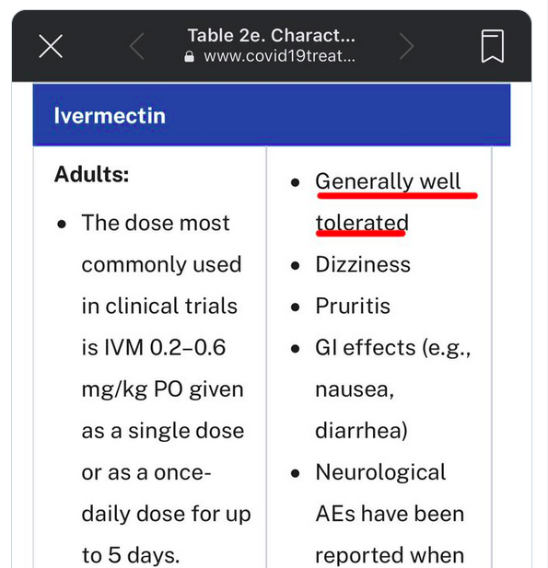
Die Möglichkeit einer zuverlässigen Frühbehandlung von Covid-19 macht jegliche Impfpflicht überflüssig, schädlich und unverhältnismäßig.

Breite und Dauerhaftigkeit natürlicher Immunität
Die Breite und Nachhaltigkeit der Immunität ist mittlerweile wieder und wieder nachgewiesen worden. Hier ist ein Überblick über 68 von Hunderten und mehr Studien, die eben das zeigen. Die Mechanismen der Immunität, sowie die Entstehung und dauerhafte Speicherung der Gedächtnis-T- und B-Zellen sowie den Plasmablasten ist längst aufgeklärt und verstanden.
Einen Überblick über die Nachhaltigkeit der Immunität nach Infektion, habe ich hier gegeben. Bei der Auswertung von Daten des britischen Statistkamtes ONS [8] wurde Reinfektion festgestellt bei 0,0061% von 20.757 Studienteilnehmern (d.h. nach durchschnittlich 45 Jahren) bis 0,011% je nach Belastung und Häufigkeit der Kontakte mit Viren.
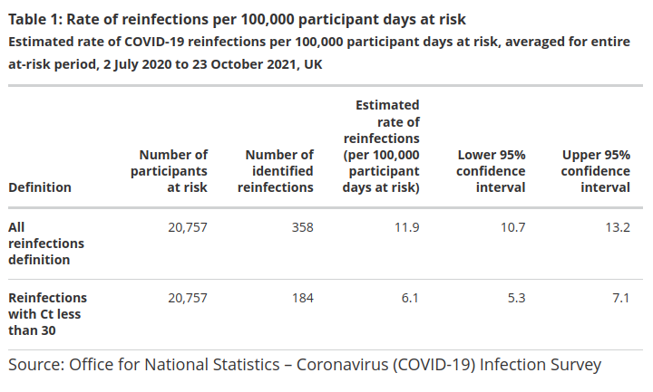
Die Impfung von bereits Immunen schädigt deren angeborenes Immunsystem [9] ohne Nutzen zu bringen.
Der im Gesetz vorgesehene Nachweis der Immunität durch Antikörpertest ist ungenügend. Wie ein Studie der MedUni Innsbruck nachweist, kommt es bei milden Infektion zu so rascher Abwehr durch spezifische T-Zellen, sodass das Immunsystem keine Antikörper mehr bilden muss.
Eine Impfpflicht für bereits durch natürliche Infektion Immune gefährdet diese durch Nebenwirkungen und Schädigung des Immunsystems. Sie bringt also nicht nur keinerlei Nutzen, sondern ist für sie schädlich und insgesamt unethisch und unmoralisch.

Keine Immunität durch Impfung
Im Gegensatz zur natürlichen Immunität kann die Impfung keine Immunität herstellen, da sie keinen Schutz für die Eintrittspforten des Virus erzeugt. Es gibt keinen Schutz in Mund, Nase und Rachenraum. Das heißt, Infektionen sind möglich und damit auch die Weitergabe des Virus. Viele Studien haben mittlerweile auch gezeigt, dass die Viruslast gleich oder sogar höher ist als ohne Impfung.
Ich erwähne nur eine, die in einer sehr gut kontrollierten Umgebung durchgeführt wurde nämlich von der CDC im Zusammenarbeit mit dem US-Justizministeríum in einem Gefängnis. Ein großes Team von Forscher*innen des Centers for Disease Control and Prevention (CDC) sowie dem amerikanischen Justizministerium [11] hat in einer Studie in einem texanischen Gefängnis herausgefunden, dass geimpfte Insassen exakt so lange und so stark infektiös waren wie ungeimpfte Gefängnisinsassen.
Die Impfungen schützen zwar vor schwerer Erkrankung, aber bei weitem nicht in dem Ausmaß wie natürliche Immunität.
Die eingeschränkte Wirkung der derzeit verfügbaren Impfstoffe können andere nicht schützen, sie bieten nur Selbstschutz. Daher besteht kein Grund die Entscheidung über die Impfung dem einzelnen Menschen aus der Hand zu nehmen.
Impflicht ist deshalb unverhältnismäßig, unethisch und unmoralisch.

Nebenwirkungen und Langzeitfolgen
Hier sind die Todesfälle, die alleine die US Datenbank für Nebenwirkungen VAERS [12] gesammelt hat. Per 25.11.2021 sind es immerhin 19.205, mehr als in all den Jahren davor und 50 mal so viele wie 2020.
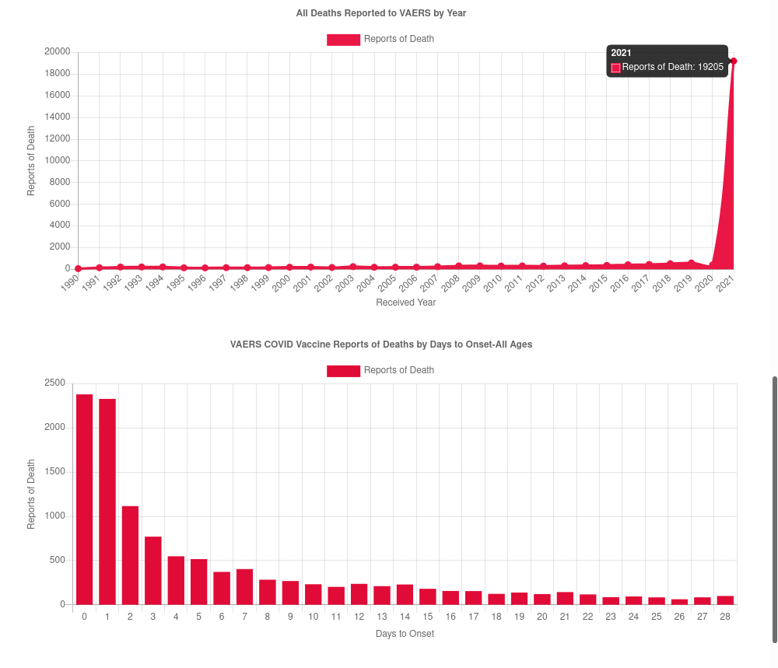
Zu sehen ist auch, dass die Todesfälle tatsächlich in unmittelbarer Nähe zur Impfung aufgetreten sind. Insgesamt sind zu den Covid-Impfungen in der VAERS Datenbank knapp 1 Million Fälle von Nebenwirkungen erfasst worden, ebenfalls so viele wie bisher alle anderen Impfungen zusammen noch nicht.
In der von der Europäischen Medizin-Agentur EMA geführten Datenbank sind bisher fast 1,2 Millionen Nebenwirkungen und über 19.000 Todesfälle erfasst worden, wie die folgende Auswertung zeigt:
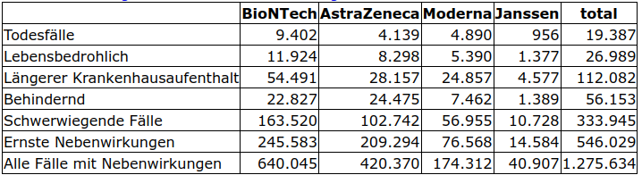
Das Problem dabei ist allerdings eine massive Unterfassung und Unterdrückung der Meldung von Nebenwirkungen und sogar Todesfällen.
Die Unvollständigkeit der Darten über Nebenwirkungen hat am 28. April 2021 sogar der ORF in einen Bericht bestätigt:
„Doch insgesamt gebe es in Österreich viel zu wenige Meldungen über mögliche unerwünschte Nebenwirkungen von Arzneimitteln, so Experten des Verbandes der pharmazeutischen Industrie Österreichs (Pharmig). Nur sechs Prozent der zu erwartenden Probleme würden gemeldet.“
Da solche Berichte beim ORF gelegentlich wieder verschwinden, hier zur Sicherheit ein Screenshot.
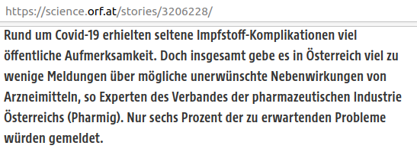
Korrigiert man die Daten der EudraVigilance Datenbank vom 18.12. um das Underreporting kommt auf tatsächliche 323.116 Todesfälle und 1.868407 längere Krnakenhausaufenthalte. Eine belastung der Spitäler durch dei Impfnebenwirkungen ist also wenig überraschend.
Das Risiko einer Impfung ist damit für alle unter 60 einfach zu hoch um es noch in Kauf nehmen zu können. Dazu kommt, dass die Nebenwirkungen mit sinkendem Alter zunehmen.
Tatsächlich ist in Österreich bereits Übersterblichkeit als Folge der Impfkampagne aufgetreten, wie die Auswertung der Daten von Statistik Austria in dieser Tabelle zeigt:
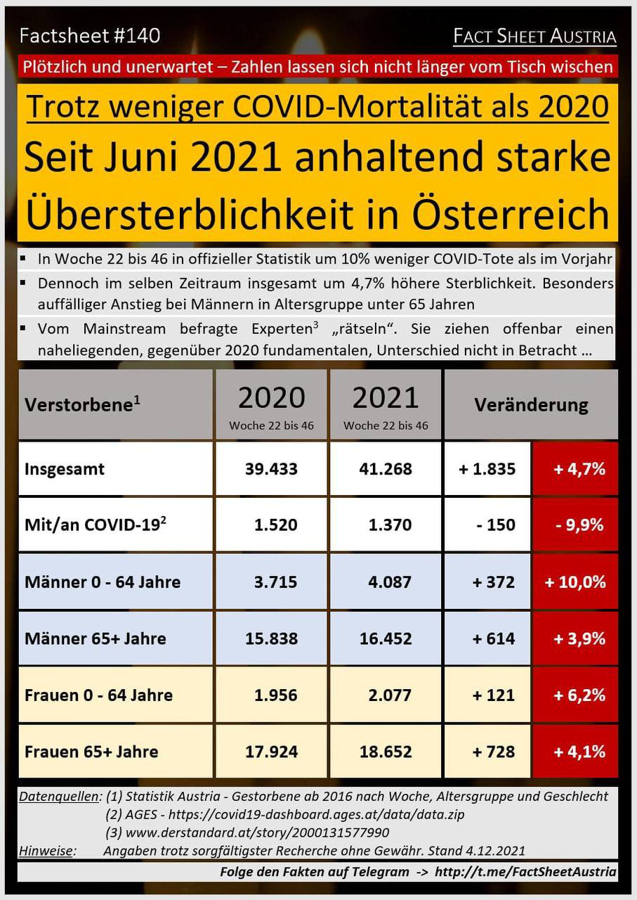

Auch in Deutschland zeigt sich Übersterblichkeit durch die Impfung gegenüber 2020 und die Vorjahre wie diese Grafik zeigt:
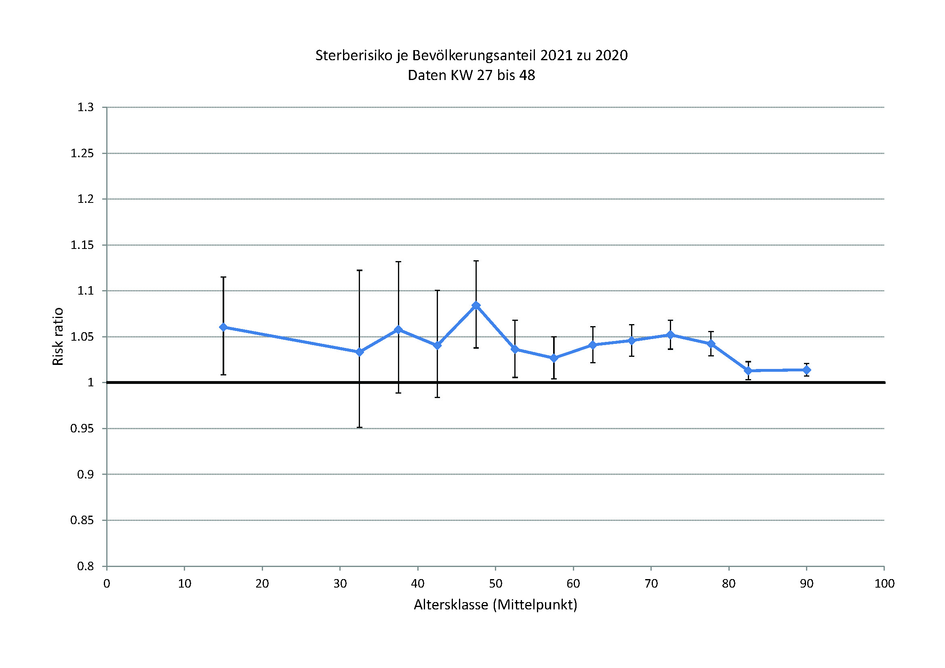
Relative Sterberisiken 2021 zu 2020 von KW 27 bis KW 48
Die Fehlerbalken zeigen die 95% Konfidenzintervalle an. Abweichungen nach oben deuten eine Übersterblichkeit an. Die Populationsgrößen wurden um die aktuellen Sterbezahlen im jeweiligen ersten Halbjahr (26 KW) korrigiert. Eine Jahrgangsadjustierung (im Sinne von Verschiebung von einzelnen Jahrgängen im laufenden Jahr) wurde nicht durchgeführt.
Basierend auf „Sonderauswertung Sterbefälle“ vom 14. Dezember 2021, Destatis.
Dass Langzeitwirkungen unbekannt sind, liegt auf der Hand.
Mögliche Neben- und Langzeitwirkungen stellen für weite Teile der Alterspyramide eine zu große Gefahr dar, Impflicht daher unverhältnismäßig und unethisch.

Die Basis für das Experiment mit den Gentechnik Präparaten
Grundlage für die Verabreichung der derzeit in der EU zugelassenen Impfstoffe ist eine Ausnahme von der Gentechnik Verordnung der EU.
Die Verordnung für die Ausnahme wurde am 15. Juli 2020 in EUR-Lex veröffentlicht. Schon allein der Titel sagt recht viel aus:
Verordnung (EU) 2020/1043 des Europäischen Parlaments und des Rates vom 15. Juli 2020 über die Durchführung klinischer Prüfungen mit genetisch veränderte Organismen enthaltenden oder aus solchen bestehenden Humanarzneimitteln zur Behandlung oder Verhütung der Coronavirus-Erkrankung (COVID-19) und deren Abgabe
Die Ausnahme wurde jedoch zeitlich und inhaltlich beschränkt. Im Paragraph (17) der Verordnung heißt es dazu:
…. Angesichts des beispiellosen gesundheitlichen Notlage aufgrund der COVID-19-Pandemie muss der Schutz der öffentlichen Gesundheit Vorrang erhalten. Daher ist es erforderlich, für die Dauer der COVID-19-Pandemie oder solange COVID-19 eine gesundheitliche Notlage darstellt, eine befristete Ausnahme von den Anforderungen im Hinblick auf eine vorherige Umweltverträglichkeitsprüfung und Zustimmung nach den Richtlinien 2001/18/EG und 2009/41/EG zu gewähren. Die Ausnahme sollte auf klinische Prüfungen mit GVO enthaltenden oder aus GVO bestehenden Prüfpräparaten zur Behandlung oder Verhütung von COVID-19 beschränkt sein.
Die 'beispiellose gesundheitliche Notlage' besteht längst nicht mehr. Die Gefährdung von allen Menschen unter 60 entspricht der einer Grippe, ist also nicht 'beispiellos'. Es gibt Möglichkeiten der wirksamen Prophylaxe und Behandlung.
Entfällt diese Ausnahmegenehmigung, erlischt automatisch die bedingte Zulassung für die derzeit von der EU zugelassenen Präparate.
Die Parlamentarische Versammlung des Europarates hat Anfang des Jahres eine Entschließung gegen direkte und indirekte Impfpflicht verabschiedet.
Darin heißt es:
„7.3.1 sicherstellen, dass die Bürger darüber informiert werden, dass die Impfung NICHT verpflichtend ist und dass niemand politisch, gesellschaftlich oder anderweitig unter Druck gesetzt wird, sich impfen zu lassen, wenn er dies nicht selbst möchte;
7.3.2 sicherstellen, dass niemand diskriminiert wird, weil er nicht geimpft wurde, aufgrund möglicher Gesundheitsrisiken oder weil er sich nicht impfen lassen möchte;“

Bedingte Zulassung und nicht abgeschlossene klinische Studien
Die EMA hat bisher für vier Präparate eine bedingte Marketingzulassung erteilt. Diese gilt jeweils für ein Jahr, kann aber verlängert werden. Die Studien für die Zulassung sind noch nicht abgeschlossen, sondern laufen noch für ein Jahr oder noch länger. Die von Pfizer soll am 2. Mai 2023 abgeschlossen werden, die von Moderna am 27. Oktober 2022.
Zu den Inhaltsstoffen von Comirnaty wurden von BioNTech/Pfizer noch immer nicht die für Juli 2021 geforderten Informationen und Daten geliefert. Für die Lipid-Nanopartikel ALC-0159 und ALC-0315 werden im EMA Assessment Report für die erste bedingte Marketing-Autorisierung Auflagen zur Lieferung weiterer Informationen gegeben, nämlich SO4 und SO5 (SO = Specific Obligation). Diese Auflagen sind noch nicht erledigt worden.
Eine Impfpflicht wäre also eine Verpflichtung die Verabreichung eines Medikaments hinzunehmen, für das die klinische Studie noch nicht abgeschlossen ist. Ich halte das für eine klare Verletzung des Nürnberger Kodex.
Noch ein abschließender Appell an alle Abgeordneten:
International werden die in Österreich durch Regierung und Medien praktizierte Hetze und Maßnahmen gegen Ungeimpfte sowie dieses Gesetz bereits scharf als Faschismus kritisiert und auch das Gesetz als Schritt zur Wiedergeburt des Dritten Reichs gesehen. Sie wollen doch nicht Geburtshelfer spielen?

Referenzen:
[1] A fiasco in the making? As the coronavirus pandemic takes hold, we are making decisions without reliable data, By John P.A. Ioannidis March 17, 2020: https://www.statnews.com/2020/03/17/a-fiasco-in-the-making-as-the-coronavirus-pandemic-takes-hold-we-are-making-decisions-without-reliable-data/
[2] Infection fatality rate of COVID-19 in community-dwelling populations with emphasis on the elderly: An overview. Cathrine Axfors, John P.A. Ioannidis; https://doi.org/10.1101/2021.07.08.21260210
[3] Impact of the vitamin D deficiency on COVID-19 infection and mortality in Asian countries;
Ranil Jayawardenaab, Dhanushya T.Jeyakumar, Tormalli V. Francis, AnoopMisrae.
https://www.sciencedirect.com/science/article/pii/S1871402121000746
[4]COVID-19 Mortality Risk Correlates Inversely with Vitamin D3 Status, and a Mortality Rate Close to Zero Could Theoretically Be Achieved at 50 ng/mL 25(OH)D3: Results of a Systematic Review and Meta-Analysis.
Lorenz Borsche, Bernd Glauner, and Julian von Mendel; https://www.ncbi.nlm.nih.gov/labs/pmc/articles/PMC8541492/
[5] Devilishly radical NETwork in COVID-19: Oxidative stress, neutrophil extracellular traps (NETs), and T cell suppression;
Günther Schönrich, Martin J. Raftery, Yvonne Samstag
https://www.ncbi.nlm.nih.gov/labs/pmc/articles/PMC7334659/
[6] Association of Vitamin D Status and Other Clinical Characteristics With COVID-19 Test Results
David O. Meltzer, MD, PhD; Thomas J. Best, PhD; Hui Zhang, PhD; et al
https://jamanetwork.com/journals/jamanetworkopen/fullarticle/2770157
[7] Calcifediol Treatment and COVID-19-Related Outcomes
Xavier Nogues et al
https://pubmed.ncbi.nlm.nih.gov/34097036/
[8] Coronavirus (COVID-19) Infection Survey, characteristics of people testing positive for COVID-19, UK: 3 November 2021
https://www.ons.gov.uk/peoplepopulationandcommunity/healthandsocialcare/conditionsanddiseases/bulletins/coronaviruscovid19infectionsurveycharacteristicsofpeopletestingpositiveforcovid19uk/3november2021
[9] The BNT162b2 mRNA vaccine against SARS-CoV-2 reprograms both adaptive and innate immune responses
Konstantin Föhseet al
https://www.medrxiv.org/content/10.1101/2021.05.03.21256520v1.full#ref-4
[10] Potent SARS-CoV-2-Specific T Cell Immunity and Low Anaphylatoxin Levels Correlate With Mild Disease Progression in COVID-19 Patients
Eliott Lafon et al
https://www.frontiersin.org/articles/10.3389/fimmu.2021.684014/full
[11] Transmission potential of vaccinated and unvaccinated persons infected with the SARS-CoV-2 Delta variant in a federal prison, July—August 2021
Phillip P. Salvatore, et al
https://www.medrxiv.org/content/10.1101/2021.11.12.21265796v1

